- 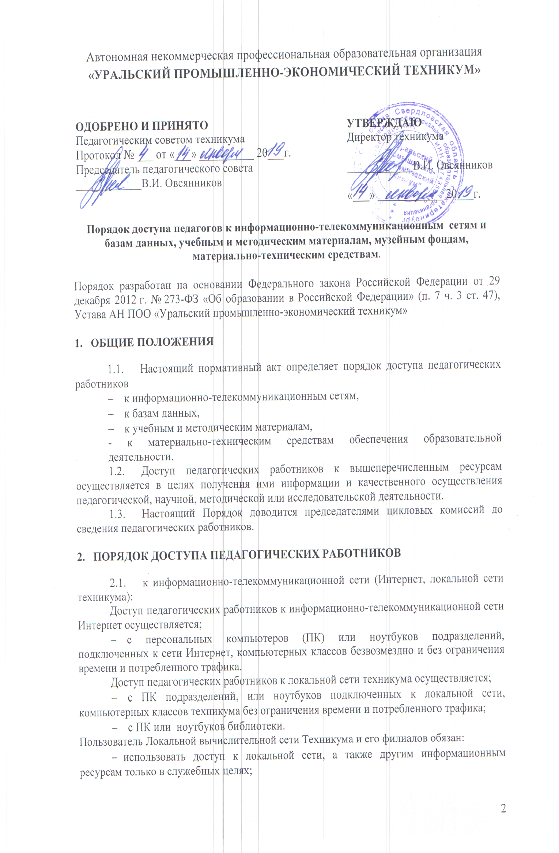 не использовать информационные и технические ресурсы Локальной вычислительной сети в коммерческих целях и для явной или скрытой рекламы услуг, продукции и товаров любых организаций и физических лиц, за исключением образовательных услуг, а также продукции и товаров, предназначенных для обеспечения образовательного процесса;
- исключить возможность неосторожного причинения вреда (действием или бездействием) техническим и информационным ресурсам Локальной сети;
- не предпринимать попыток несанкционированного доступа к информационным и вычислительным ресурсам локальной сети, доступ к которым осуществляется через Локальную вычислительную сеть;
- перед использованием или открытием файлов, полученных из других источников, проверять файлы на наличие вирусов;
- не использовать доступ к Локальной вычислительной сети для распространения и тиражирования информации, распространение которой преследуется по закону, заведомо ложной информации и информации, порочащей организации и физические лица, а также служебной информации без соответствующего разрешения руководства Техникума или его филиала.
Пользователям Локальной вычислительной сети Техникума и его филиалов запрещено:
- предоставлять доступ к ресурсам локальной сети Техникума и его филиалов незарегистрированным пользователям;
- использование программ, осуществляющих сканирование сети без письменного предупреждения системного администратора с объяснением служебной необходимости подобных действий;
- установка дополнительных сетевых протоколов, изменение конфигурации настроек сетевых протоколов без ведома системного администратора;
- открывать файлы и запускать программы на локальном компьютере из непроверенных источников или принесённых с собой на переносных носителях без предварительного сохранения на локальном жестком диске и последующей проверкой антивирусной программой;
- хранение на публичных сетевых дисках файлов, не относящихся к выполнению служебных обязанностей сотрудника (игрушки, видео, виртуальные CD и т.п.);
- просматривать сайты порнографической, развлекательной направленности, и сайты, содержание которых не относится впрямую к служебным обязанностям работника;
- играть в различные ОНЛАЙН игры;
- использование программ для зарабатывания денег в сети Интернет;
- скачивание музыкальных и видео файлов, а также файлов, не имеющих отношения к текущим служебным обязанностям работника.

  - к базам данных (внешние базы данных, обще техникумовские базы данных):
Педагогические работники имеют право к полнотекстовым электронным базам данных (например, электронные библиотечные системы).
Работа с электронными документами и изданиями возможна с ПК ноутбуков подключенных к сети Интернет.
Доступ педагогических работников к электронным базам данных структурных подразделений осуществляется в пределах предоставленных руководителем подразделения возможностей по пользованию данным информационным ресурсом.
  - к учебным и методическим материалам:
Педагогические работники имеют право доступа к учебным и методическим материалам (далее материалы) (учебники, учебные пособия, методические разработки, документы учебно-методических комплексов по дисциплинам и профессиональным модулям, рекомендации и иные материалы), в том числе и к учебным и методическим материалам разработчиками и авторами которого являются сотрудники техникума.
Методические материалы, размещаемые на официальном сайте техникума, находятся в открытом доступе.
Руководители подразделений, в которых обеспечивается хранение учебных и методических материалов (библиотека, методический кабинет), обязаны по обращению педагогического работника выдать их (или копию) во временное пользование.
Работники данных подразделений должны оказать содействие педагогическому работнику в поиске испрашиваемого материала.
Выдача материалов во временное пользование осуществляется в порядке и правилах, установленных в подразделениях.
Доступ педагогических работников к материалам, размещенным на сайтах, электронных страницах подразделений осуществляется в соответствии с пунктом 2.1. настоящего порядка.
При получении учебных и методических материалов на электронных носителях, подлежащих возврату, педагогическим работникам не разрешается стирать или менять на них информацию.
  - к материально-техническим средствам обеспечения образовательной деятельности:
Доступ педагогических работников к материально-техническим средствам обеспечения образовательной деятельности осуществляется;
- без ограничения к аудиториям, лабораториям, спортивным залам и иным помещениям, и местам проведения занятий вовремя определенное в расписании занятий;
- к аудиториям, лабораториям, спортивным залам и иным помещениям, и местам проведения занятий вовремя вне определенного расписанием занятий по согласованию с должностным лицом, ответственным за данную аудиторию, лабораторию и иное помещение.
- к движимым (переносным) материально-техническим средствам обеспечения образовательной деятельности (видеопроекторы, измерительное оборудование и др. имущество) по согласованию с руководителем структурного подразделения, на балансе которого числится данное имущество.
В целях оздоровления, повышения работоспособности педагогические работники имеют право на бесплатное посещение спортивных объектов техникума (спортивные залы) вовремя, порядке и правилах, установленных руководителем физвоспитания.
3.Для копирования или тиражирования учебных и методических материалов педагогические работники имеют право пользоваться ксероксом, имеющимся в техникуме или на филиале.
Для распечатывания учебных и методических материалов педагогические работники имеют право пользоваться принтерами. Педагогический работник может распечатать на принтере необходимое для его профессиональной деятельности количество страниц.

